**PEMANFAATAN BOTOL PLASTIK BEKAS SEBAGAI MEDIA TANAM HIDROPONIK DI DESA WERANGGERE, KECAMATAN WITIHAMA KABUPATEN FLORES TIMUR**

**Rikardus Wowa Lengo 1, Emanuel Kosat 2**

1UNIVERSITAS KATOLIK WIDYA MANDIRA KUPANG

2 UNIVERSITAS KATOLIK WIDYA MANDIRA KUPANG

Alamat Korespondensi: Jl. San Juan, Penfui Timur Kec.Kupang Tengah Kab. Kupang Nusa Tenggara Timur/ 081326635784/ UNIVERSITAS KATOLIK WIDYA MANDIRA KUPANG

E-mail:1) [rikarduswowalengo1@gmail.com](mailto:rikarduswowalengo1@gmail.com)

## Abstrak (TNR 11)

*Plastik diketahui memiliki dampak buruk terhadap lingkungan karena sifatnya yang susah diurai oleh mikroba. Sampah plastik yang sering ditemui dalam lingkungan masyarakat yaitu botol plastik bekas air mineral maupun botol plastik lainnya. Sering masyarakat beranggapan bahwa sampah botol plastik bukanlah barang yang berguna dan sering diabaikan. Namun sampah botol plastik dapat memberikan manfaat yang positif apabila dikelola dengan baik salah satunya yaitu dengan menjadikan sampah botol plastik sebagai media tanam hidroponik sehingga menjadi nilai yang bermanfaat bagi kehidupan dan lingkungan. Oleh karena itu melalui kegiatan pengabdian masyarakat pada kelompok masyarakat di Desa Weranggere dalam kegiatan sosialiasi yang dilakukan oleh Tim Pengabdian Masyarakat dari Mahasiswa Universitas Katolik Widya Mandira Kupang dalam program Merdeka Belajar Kampus Merdeka ini dapat membawah perubahan bagi masyarakat Desa Weranggere akan pentingnya pengelolaaan kembali botol bekas sebagai media tanam hidroponik. Di Desa Weranggere sendiri merupakan desa terkecil dengan luas 9,59 km. Penduduk Desa Weranggere sebagian besar berasal dari suku Flores. Melalui hasil pengamatan penulis bahwa di desa Weranggere, Kecamatan Witihama, ditemukan potensi yang dimiliki oleh masyarakat dalam proses pengelolaan botol bekas sebagai media tanam hidroponik.. Untuk menggali lebih dalam potensi ini, penulis menerapkan observasi dan pelatihan kepada masyarakat setempat serta melibatkan partisipasi langsung dari masyarakat dalam keseluruhan proses yang dilakukan mulai dari tahap persiapan sampai dengan tahap akhir berupa evaluasi. Desa Weranggere menjadi daerah yang banyak memiliki sampah plastik. Hasil dari tumpukan sampah yang ada menjadi penyebab terjadinnya kerusakan lingkungan setempat. Banyak masyarakat yang belum mengerti akan berbahayanya sampah apabila ditumpukan dalam satu tempat atau dibakar. Untuk itu banyak sekali ditemukan tumpukan sampah seperti sampah organik maupun sampah non organik. Sampah non organik ini seperti plastik dan botol bekas, belum diketahui oleh masyarakt setempat akan manfaatnya. Hasil dari kegiatan pengabdian kepada masyarakat yang dilakukan oleh mahasiswa MBKM Universitas Katolik Widya Mandira kupang, Fakultas ilmu sosial dan politik di Desa Weranggere berjalan dengan baik dimana masyarakat ikut terlibat langsung dalam proses kerajinan diharapkan mampu meningkatkan penggunaan botol bekas sebagai media tanam. Hal ini memberikan dampak yang positif bagi masyarakat desa Weranggere*

***Abstract(TNR11)***

*Plastic is known to have a bad impact on the environment because it is difficult for microbes to break down. Plastic waste that is often found in the community is used plastic bottles of mineral water and other plastic bottles. People often think that plastic bottle waste is not useful and is often ignored. However, plastic bottle waste can provide positive benefits if managed well, one of which is by using plastic bottle waste as a hydroponic planting medium so that it becomes a beneficial value for life and the environment. Therefore, through community service activities for community groups in Weranggere Village through activities The socialization carried out by the Community Service Team by Widya Mandira Kupang Catholic University Students in the Merdeka Belajar Kampus Merdeka program can bring change to the Weranggere Village community regarding the importance of reusing used bottles as a hydroponic growing medium. Weranggere Village itself is the smallest village with an area of ​​9.59 km. Most of the residents of Weranggere Village come from the Flores tribe. Through the results of the author's observations, in Weranggere village, Witihama District, the potential of the community was discovered in the process of managing used bottles as a hydroponic planting medium. To explore this potential more deeply, the author applied observation and training methods to the local community and involved direct participation from the community. in the entire process carried out from the preparation stage to the final stage in the form of evaluation. Weranggere Village is an area that has a lot of plastic waste. The resulting pile of rubbish is the cause of damage to the local environment. Many people do not understand how dangerous waste is if it is piled up in one place or burned. For this reason, we find lots of piles of rubbish, such as organic and non-organic rubbish. This non-organic waste, such as plastic and used bottles, is not yet known by the local community about its benefits. The results of community service activities carried out by MBKM students at Widya Mandira Catholic University, Kupang, Faculty of Social and Political Sciences in Weranggere Village are going well, where the community is directly involved in the craft process. It is hoped that this will increase the use of used bottles as a planting medium. This has had a positive impact on the Weranggere village community.*

### **Kata kunci**: *Hidroponik, botol plastik, desa Waranggere).*

1. PENDAHULUAN (TNR, 11 Bold)

Kerusakan lingkungan merupakan isu yang dapat mengganggu fungsi normal sebuah ekosistem. Kerusakan lingkungan hidup erat hubungannya dengan perilaku manusia, terbukti bahwa sebagian besar kerusakan lingkungan yang terjadi bukanlah karena faktor alam semata, namun justru sebagian besar dilakukan oleh perilaku manusia yang kurang menghargai lingkungan (Seni, 2022). Sampah merupakan penyebab utama kerusakan lingkungan yang sangat serius yang dihadapi masyarakat Indonesia saat ini. Bisa dikatakan sampah setiap hari dihasilkan oleh ibu-ibu rumah tangga, baik itu sampah organik maupun anorganik. Namun yang memprihatinkan, sampah-sampah yang dihasilkan tersebut malah dibuang sembarangan diberbagai tempat, dan efeknya akan merusak lingkungan yang ada di sekitarnya.

Sampah mempunyai dampak yang sangat merugikan manusia dan juga kehidupan makhluk hidup lainnya baik dalam aspek kesehatan maupun lingkungan. Ada beberapa dampak negatif akibat sampah jika tidak ditangani secara serius oleh berbagai pihak yaitu; 1) Menyebabkan kerusakan ekologis; 2) Menyebarkan penyakit; 3) Menyebabkan terjadinya banjir; 4) Menyebabkan bau tidak sedap/bau busuk; 5) Menyebabkan terganggunya estetik suatu daera (Kejarmimpi et al., 2018). Jumlah produksi sampah setiap tahun akan bertambah seiring dengan bertambah jumlah penduduk. Pemerintah saat ini telah berupaya dengan berbagai cara untuk mengatasi masalah sampah. Terutama masalah sampah anorganik. Sampah anorganik adalah sampah yang dihasilkan dari bahan-bahan non-hayati, baik berupa produk sinterik maupun hasil proses teknologi pengolahan bahan tambang. Sampah anorganik ialah sampah yang dihasilkan dari bahan-bahan non hayati baik berupa produk sinterik maupun hasil prosses teknologi pengelolahan bahan tambang atau sumber daya alam dan tidak dapat diuraikan oleh alam, Contohnya: botol plastik, tas plastik, kaleng (Marliani, 2018).

Sampah plastik adalah salah satu masalah besar di Indonesia, terutama di kota-kota besar. Menurut data KLHK (2018), sampah plastik menempati urutan kedua terbanyak dari semua jenis sampah, dengan 12.4% dari total. Plastik banyak digunakan dalam kehidupan sehari-hari karena ringan, murah, dan dapat menggantikan berbagai jenis bahan lain. Akibatnya, plastik lebih banyak digunakan untuk barang sekali pakai, terutama kemasan air minum (Damayanti & Supriyatin, 2020). Plastik merupakan bahan yang kelihatan bersih, praktis, sehingga barang-barang kebutuhan sehari-hari dibuat dari plastik seperti botol minuman, gelas, piring, kantong kresek, dan sebagainya Dengan demikian hampir semua orang memakai barang-barang yang terbuat dari plastik karena kepraktisannya, walaupun berdampak terhadap kesehatan dan lingkungan. (Karuniastuti, 2013)

Plastik diketahui memiliki dampak buruk terhadap lingkungan karena sifatnya yang susah diurai oleh mikroba. Sampah plastik yang sering ditemui dalam lingkungan masyarakat yaitu botol plastik bekas air mineral maupun botol plastik lainnya. Sering masyarakat beranggapan bahwa sampah botol plastik bukanlah barang yang berguna dan sering diabaikan. Namun sampah botol plastik dapat memberikan manfaat yang positif apabila dikelola dengan baik salah satunya yaitu dengan menjadikan sampah botol plastik sebagai media tanam hidroponik sehingga menjadi nilai yang bermanfaat bagi kehidupan dan lingkungan.

Hidroponik adalah kegiatan pertanian dalam proses menggunakan air sebagai media dalam menggantikan tanah. Tekhnik penggunaan hidroponik berbahan botol bekas yang berukuran 600 ml air sampai botol bekas berukuran 1500 ml air. Proses hidroponik sangat efisien dan efektif dalam mengurangi sampah plastik dan masyarakat dapat melakukan konsep 3 R adalah suatu tindakan masyarakat dalam mengurangi sampah dan memaksmimalkan proses produksi sampah, yang terdiri dari *reduce, reuse, dan recycle* (Fatma Fitria, 2020). Hidroponik merupakan metode yang sangat cocok digunakan, karena hal tersebut dapat untuk mengurangi (1) kebutuhan air, (2) risiko makanan yang tidak sehat, (3) pencemaran lingkungan. Berkebun bagi sebagian orang apalagi yang berasal dari kota tidak hanya sekedar sebagai hobi saja melainkan juga salah satu bentuk tindakan untuk mendukung ketahanan pangan, memperindah lingkungan dan bagi yang menekuninya dengan serius akan mampu meraup keuntungan dalam jumlah besar.

Metode hidroponik yang terbaru sudah terbukti bermanfaat yaitu metode NFT dan metode hidroponik. Hidroponik menggunakan metode NFT (Nutrient Film Tecnique) yaitu bertanam tanaman menggunakan plastik atau styroform yang dipasang pada wadah berupa talang air. Pada talang air tersebut dialiri larutan nutrisi sebagai unsur hara. Selanjutnya unsur hara tersebut akan diserap tanaman sebagai nutrisi. Hidroponik menggunakan metode aeroponik, yaitu dengan cara penyemprotan nutrisi berupa unsur hara langsung ke akar tanaman yang tumbuh mengantung (Fatma Fitria, 2020).

Oleh karena itu melalui kegiatan pengabdian masyarakat pada kelompok masyarakat di Desa Weranggere melalui kegiatan sosialiasi yang dilakukan oleh Tim Pengabdian Masyarakat oleh Mahasiswa Universitas Katolik Widya Mandira Kupang dalam program Merdeka Belajar Kampus Merdeka ini dapat membawah perubahan bagi masyarakat Desa Weranggere akan pentingnya pengelolaaan kembali botol bekas sebagai media tanam hidroponik. Di Desa Weranggere sendiri merupakan desa terkecil dengan luas 9,59 km. Penduduk Desa Weranggere sebagian besar berasal dari suku Flores. Sebagian besar warganya bekerja sebagai petani. Kemirih, kopi, dan lainnya adalah hasil pertanian desa. Metode penggunaan lahan di desa Weranggere sebagian besar digunakan untuk pemukiman. Meskipun desa kecil, pemukiman meliputi sekitar 4 hektar dari luas lahan desa. Pesatnya ledakan penduduk juga mendorong pembangunan pemukiman. Semakin luas wilayah pemukiman, semakin banyak masalah yang muncul. Sampah adalah salah satu masalah besar yang dihadapi penduduk. Limbah adalah suatu bahan atau zat yang tidak lagi berguna dan harus dibuang.

Berdasarkan hasil Pengabdian Masyarakat yang dilakukan di Desa Weranggere ditemukan setiap tahunnya tumpukan sampah plastik semakin meningkat. Hal ini dikarenakan masyarakat desa Weranggere belum mengerti untuk pengelolaan sampah plastik menjadi sesuatu yang bermanfaat. Sampah plastik yang ditumpukan justru menimbulkan bauh tidak sedap dan merusak lingkungan sekitar. Untuk itu dengan adanya sosialisasi terkait pemanfaatan botol plastik bekas sebagai media tanam hidroponik, bisa mengharapkan masyarakat di Desa Weranggere turut serta memanfaatkan botol plastik ini sebagai bentuk media tanam hodroponik sekaligus mengurangi kerusakan lingkungan akibat tumpukan sampah. Tujuan dari kegiatan sosialisasi ini yaitu memberikan edukasi tentang daur ulang limbah sampah kepada masyarakat, meningkatkan keterampilan mmasyarakat, meningkatkan kemandirian pangan, menghemat biaya, menjaga lingkungan.

2. METODE PELAKSANAAN

Melalui hasil pengamatan penulis bahwa didesa Weranggere, Kecamatan Witihama, ditemukan potensi yang dimiliki oleh masyarakat dalam proses pengelolaan botol bekas sebagai media tanam hidroponik. Untuk menggali lebih dalam potensi ini, penulis menerapkan metode observasi dan pelatihan kepada masyarakat setempat serta melibatkan partisipasi langsung dari masyarakat dalam keseluruhan proses yang dilakukan mulai dari tahap persiapan sampai dengan tahap akhir berupa evaluasi. Dengan demikian diharapkan dapat meningkatkan keterampilan dan pemahaman mereka dalam mengelolah dan memanfaatkan potensi dalam pengelolaan botol bekas sebagai media tanam hidroponik.

Dalam kegiatan ini ada beberapa tahapan-tahapan yang dilalui antara lain :

1. Pengumpulan alat dan bahan yang dibutuhkan dalam proses pengelolaan botol plastik bekas sebagai media tanam hidroponik.
2. Penentuan waktu dan tempat kegiatan
3. Melakukan pendekatan kepada stakeholder sebagai penggerak masyarakat setempat untuk memberikan pelatihan

**Tahap pelaksanaan**

1. Mengumpulkan masyarakat setempat
2. Memberikan arahan kepada masyarakat yang sudah hadir di lokasi kegiatan agar kegiatan dapat terlaksana secara baik.
3. Melakukan praktek secara langsung bersama dalam proses pengelolaan botol plastik bekas sebagai media tanam hidroponik
4. Mendapatkan hasil setelah pengelolaan

**Tahap Evaluasi**

1. Mengevalusi kegiatan yang telah dijalankan
2. Memberikan simpulan dan hasil dari kegiatan yang ditelah dilakukan

Pelaksanaan kegiatan pengabdian masyarakat melalui program pemanfaatan botol plastik bekas sebagai media tanam hidroponik di Desa Weranggere, Kecamatan Witihama, Flores Timur. berlangsung selama dua bulan dari 9 april -12 juni 2024. Kegiatan ini dilaksanakan bersama mahasiswa Universitas Widya Madira Kupang Fakultas Ilmu Sosial Dan Politik.

3. HASIL DAN PEMBAHASAN

Desa Weranggere menjadi daerah yang banyak memiliki sampah plastik. Hasil dari tumpukan sampah yang ada menjadi penyebab terjadinnya kerusakan lingkungan setempat. Banyak masyarakat yang belum mengerti akan berbahayanya sampah apabila ditumpukan dalam satu tempat atau dibakar. Untuk itu banyak sekali ditemukan tumpukan sampah seperti sampah organik maupun sampah non organik. Sampah non organik ini seperti plastik dan botol bekas, belum diketahui oleh masyarakt setempat akan manfaatnya. Sehingga sejauh ini sampah menjadi permasalahan yang serius yang sering terjadi lingkungan sepertti yang terjadi di Desa Weranggere saat ini. Sejauh ini masyarakt desa Weranggere belum melalukan pengelolaan sampah plastik sebagi bentuk mendaur ulang. Sehingga dengan adanya sosialisasi yang dilakukan oleh tim PKM ini kiranya dapat memberikan potensi bagi masyarakat untuk lebih meningkatkan minta mereka serta memberikan edukasi yang baik akan pentingnya dalam pengelolaan kembali botol bekas sebagai media tanam hidropinik.

Dalam hal ini proses pelaksanaan pengelolaan botol plastik bekas sebagai media tanam hodropik ini melalui 3 tahapan yang dilakukan, yakni sebagai berikut :

1. **Tahap persiapan**

Dalam tahapan ini dilakukan dengan beberapa hal, yakni :

* Tahap pertama yang dilakukan adalalah menyiapkan materi yang akan disosialisasikan kepada masyarakat terkait pemanfaatan pengelolaan botol plastic bekas sebagai media tanam hidroponik
* Tahap kedua yang dilakukan adalah menentukan tempat dan tanggal akan dilansungkan kegiatan dari proses sosialiasi, pelatihan dan praktek.
* Tahap ketiga Persipakan bahan dan alat yang akan digunakan, seperti pengumpulan botol bekas Bersama masyarakat setempat.
* Tahap keempat penulis menyediakan bibit dan nutrisi tanam hodroponik yang akan digunakan

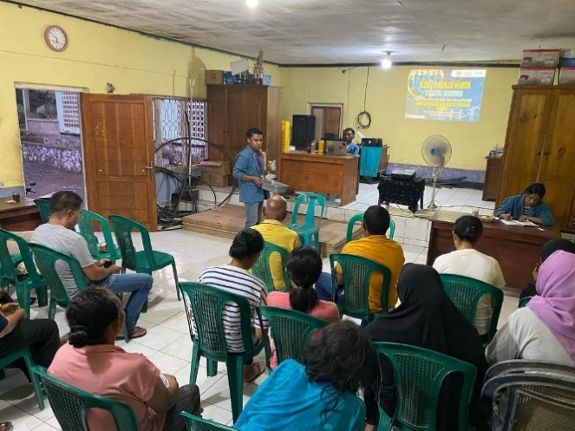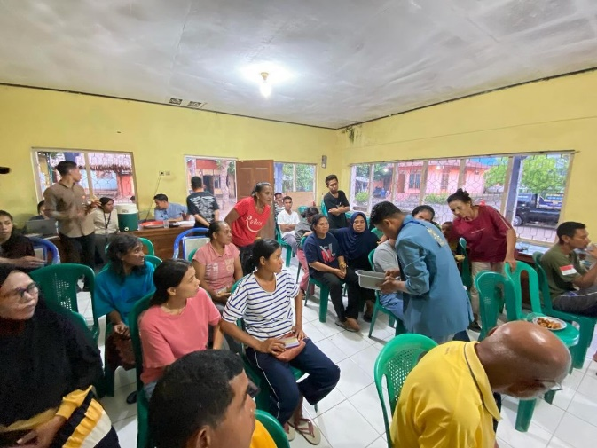

Gambar 1. Foto ini diambil ketika melakukan sosialisasi dan pelatihan kepada masyarakat

1. **Tahap pelaksanaan**

* Pada tahap ini Tim PKM samaikan bibit sayuran sawi kedalaman *rockwoll* menggunakan air besih agar bisa tumbuh dengan secara baik. Apabila bibit sudah bertunas, Bibit akan dipindahkan ke dalam botol setelah 9-12 hari kedalam botol yang sudah terisi dengan air nutrisi. pembagian botol plastik di potong sesuia ukuran yang dinginkan, setalah itu tip PKM memasang kain flannel yang berfunsi untuk mnyerap nutrisi hodroponik untuk tanaman seperti syur-sayuran. Setelah itu membukus flakban atau menggunakan plastik hitam sebagai penutup di bagian bawah botol dengan tujuan agar air nutrisi yang digunakan tidak terkena langsung dengan pancaran sinar matahari, hal ini agar tidak menimbulkan lumut pada tanaman.

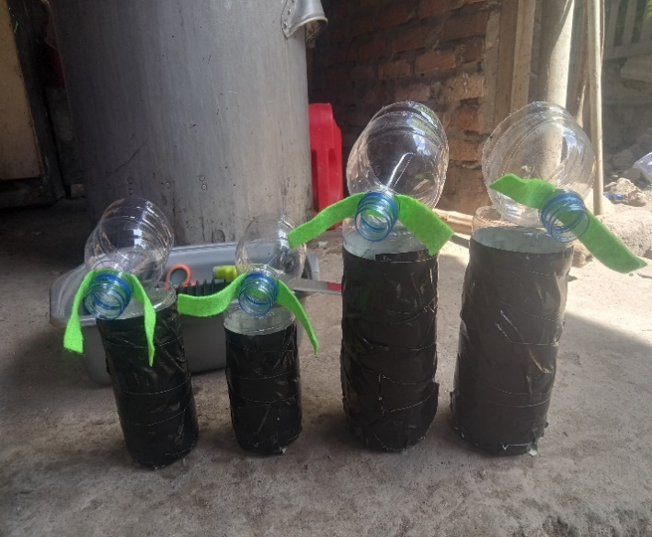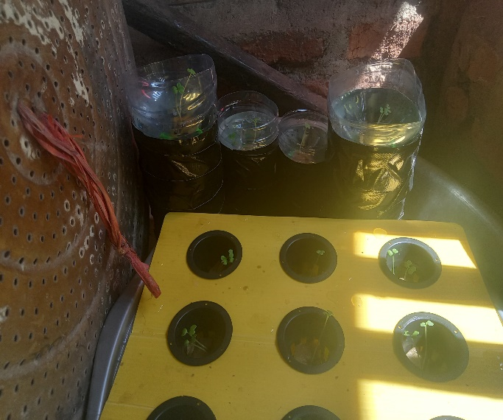

Gambar 2. Hasil media tanam hidroponik setengah jadi

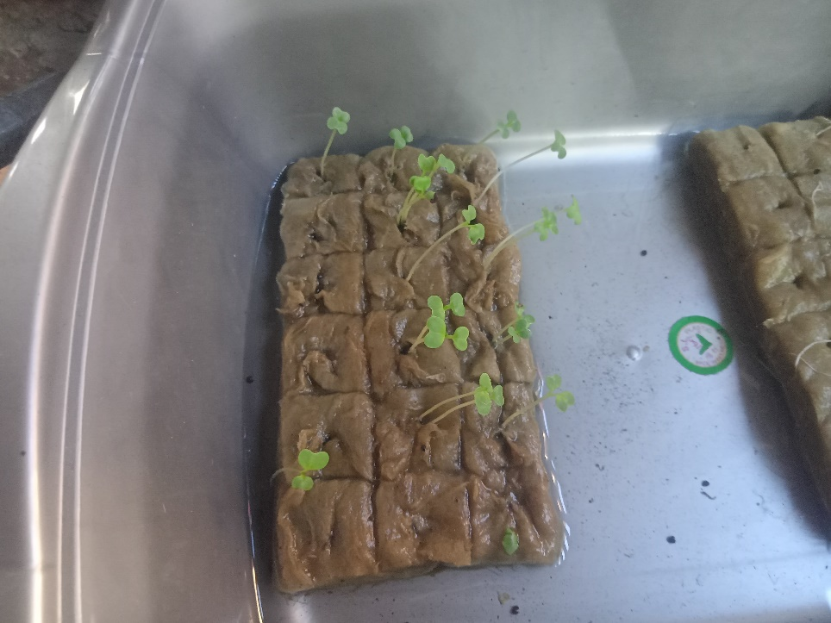

Gambar 3. Hasil media tanam yang sudah jadi

1. **Tahap Evaluasi**

Pada tahap ini melihat apakah pengelolaan botol plastik yang digunakan sebagai media hodroponik yang dilakukan telah berjalan dengan baik, serta memberikan terus pemantauan kepada masyarakat agaar bisa menimbulkan dampak postif dari hasil yang dilakukan agar terus melakukan pemanfaatan botol bekas plastik dengan secara baik sesuai dengan kebutuhan sekaligus mengurangi kerusakan lingkungan setempat.

Dampak postif yang dapat diterima dalam kegiatan pengelolaan atau pemanfaatan botol plastik bekas sebagai media tanam hidroponik yakni sebagai berikut :

* Mengurangi Limbah Plastik

Dengan menggunakan botol plastik bekas sebagai media tanam, kita dapat mengurangi jumlah limbah plastik yang dibuang ke lingkungan. Hal ini membantu dalam menjaga kebersihan dan kelestarian lingkungan.

* Efisiensi Ruang

Tanaman yang ditanam dalam botol plastik bekas secara vertikal pada sistem hidroponik memungkinkan pemanfaatan ruang yang lebih efisien. Hal ini cocok untuk area terbatas seperti perkotaan atau apartemen.

* Penghematan Biaya

Menggunakan botol plastik bekas sebagai media tanam hidroponik dapat mengurangi biaya pembelian pot tanaman atau media tanam konvensional. Sehingga, hal ini dapat membantu dalam penghematan biaya pertanian.

* Kemandirian Pangan

Dengan menanam sayuran atau buah-buahan secara hidroponik dalam botol plastik bekas, masyarakat dapat memproduksi makanan sendiri di rumah dengan cara yang ramah lingkungan. Hal ini dapat meningkatkan kemandirian pangan keluarga.

* Edukasi dan Keterampilan

Pemanfaatan botol plastik bekas sebagai media tanam hidroponik juga dapat menjadi sarana edukasi dan pengembangan keterampilan baru bagi masyarakat. Mereka bisa belajar tentang pertanian urban, teknologi hidroponik, dan cara mengelola tanaman dengan baik

4. KESIMPULAN

Hasil dari kegiatan pengabdian kepada masyarakat yang dilakukan oleh mahasiswa MBKM Universitas Katolik Widya Mandira kupang, Fakultas ilmu sosial dan politik di Desa Weranggere berjalan dengan baik dimana masyarakat ikut terlibat langsung dalam proses kerajinan diharapkan mampu meningkatkan penggunaan botol bekas sebagai media tanam. Hal ini memberikan dampak yang positif bagi masyarakat desa Weranggere. Dengan sosialisai dan pelatihan ini justru membantu masyarakt desa Weranggere mencegah adanya kerusakan lingkungan, mengurangi limbah plastik. Dan dengan hal ini dapat membantu masyarakat untuk mengolah potensi dan keterampilan mereka dengan memanfaatkan bahan dan alat yang seadanya ketika melalukan media tanam. Harapan dari kegiatan ini, penulis berharap kegiatan pengelolaan botol bekas sebagai media tanam hodroponik ini dapat terus berkembang dan berlanjut agar kedepanya bisa menghasilkan banyak hal-hal baru yang bisa dimanfaatkan sekaligus terus menjaga kebersihan lingkungan sekitar.

# DAFTAR PUSTAKA

Damayanti, F., & Supriyatin, T. (2020). Bercocok Tanam Dengan Sistem Hidroponik Berbasis Ramah Lingkungan Melalui Pemanfaatan Sampah Botol Plastik. *Jurnal Pelayanan Dan Pengabdian Masyarakat (Pamas)*, *4*(1), 9–19. https://doi.org/10.52643/jppm.v4i1.724

Fatma Fitria, S. M. (2020). Pemanfaatab Botol Bekas sebagai Media Tanam Hidroponik Sayuran pada Masyarakat. *Empowering Society Journal*, *Volume 1;*(3), 196–203. https://ojs.fdk.ac.id/index.php/ESJ/article/view/1076

Karuniastuti, N. (2013). Bahaya Plastik terhadap Kesehatan dan Lingkungan. *Swara Patra: Majalah Pusdiklat Migas*, *3*(1), 6–14. http://ejurnal.ppsdmmigas.esdm.go.id/sp/index.php/swarapatra/article/view/43/65

Kejarmimpi, Waruwu, H., Kejarmimpi.id, & Ανυφαντάκης, Ε. (2018). 168513-ID-pengelolaan-sampah.pdf. In *Kejarmimpi* (Issue 1990, pp. 160–167). https://kejarmimpi.id/ngeri-tumpukan-sampah-di-indonesia-bisa-menyaingi-tinggi-candi-borobudur-90.html%0Ahttps://kejarmimpi.id/sudah-tahu-cara-mengelola-sampah-di-rumah-ini-tips-mudahnya.html

Marliani, N. (2018). Pemanfaatan Limbah Rumah Tangga Sbg Implementasi Plh. *Jurnal Formatif*, *4*(2), 124–132. https://media.neliti.com/media/publications/234976-pemanfaatan-limbah-rumah-tangga-sampah-a-533e820b.pdf

Seni, P. K. (2022). *Kerusakan lingkungan hidup sebagai ide penciptaan seni lukis*.